Pressmeddelande 2014-09-15

# Abba lanserar fisksoppor

**Efter försäljningssuccén med Abba Middagsklart fortsätter Abba på den inslagna vägen. Nu lanseras Abba Fisksoppor, med enbart naturliga råvaror, färdiga att värma i mikro eller på spis. Målet? Att underlätta för svenskarna att äta mer fisk i vardagen.**

Soppa är en omtyckt maträtt. Var fjärde svensk äter soppa minst en gång i veckan. Och fisksoppan står högt i kurs, inte minst på restauranger. Dessutom vet man att svenskarna gärna vill äta mer fisk; en önskan som stöds av kostråd från bland annat Livsmedelsverket. Men det kan vara svårt att hitta bra färdiga alternativ.

- Vi vet att fisksoppa är ett populärt val när vi lagar en extra god middag till helgen. Men fisksoppa är ju ett perfekt alternativ även i vardagen. Med Abba Fisksoppor kan vi erbjuda en god, mättande måltid med fina bitar av fisk eller skaldjur, rotsaker och grönsaker. Dessutom är det lätt att värma och äta direkt ur förpackningen, säger Cecilia Sajland, Marknadschef på Orkla Foods Sverige.

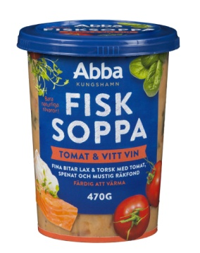Abba Fisksoppor lanseras i tre olika smaker:

* *Abba Fisksoppa Gräslök & vitt vin*fina bitar lax och torsk med morot, gräslök och en skvätt citron
* *Abba Fisksoppa Tomat & vitt vin*fina bitar lax och torsk med tomat, spenat och mustig räkfond
* *Abba Skaldjurssoppa Tomat & hummerfond*fina mini-pilgrimsmusslor med soltorkad tomat och mustig hummerfond

Abba Fisksoppor (470 g) finns i butik från vecka 37. Ca-pris i butik är 39 kr för fisksoppa och 41 kr för skaldjurssoppa.

## För ytterligare information, kontakta:

Eva Berglie, Presschef, Orkla Foods Sverige

Tel: 0708-99 19 37, eva.berglie@orklafoods.se